**關於我們:**

最上面放圖片 不用試用JS來換圖 就一張圖即可

下面是文字介紹

文字完了以後 再放一張圖

**產品頁面**

[www.lufdesign.com](http://www.lufdesign.com)

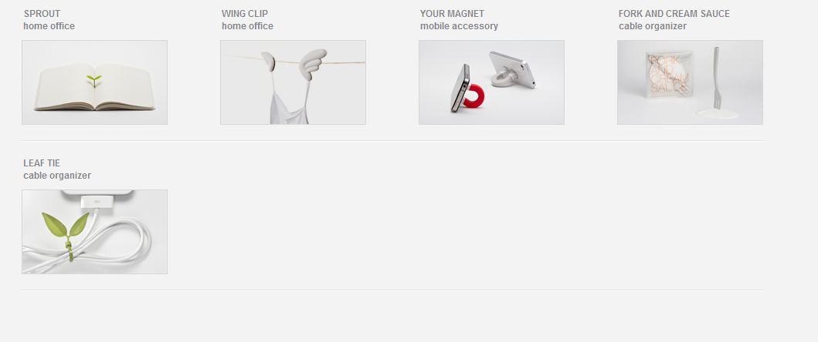

单击每个产品图或者名字 会进入到单独的产品页面 (导航栏上只用显示product)

**单独产品页面**

**http://www.calepino.fr/s/20260_103837_crayon-de-bois-papier-france**

两栏

一边放图 （也不用JS换图 自己平铺排列即可）

一边写描述文字

**商店**

[www.lufdesign.com](http://www.lufdesign.com)

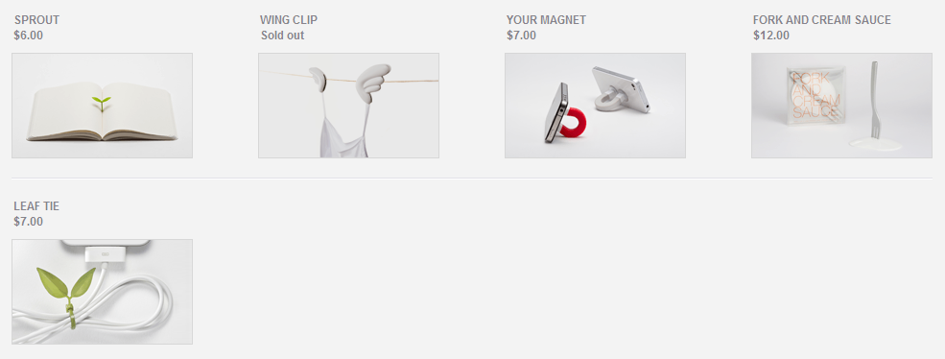

列有价格 单独的页面还需要再讨论

P.S 上面单独的产品页面要可以link到Store

**Blog**

暂时按照一般的blog跟新

**Contact Us**

不用做联系表

只用图+文字

